Ульяновский государственный технический университет

Дисциплина «Математика и информационные технологии»

Лабораторная работа №4

Системы контроля версий Git

Выполнила:

Жегалина Алёна Леонидовна

Лбд-21

Проверила:

Куликова Анна Александровна

Ульяновск, 2021

1. Просмотрела установленную версию Git



2. Ввела имя и почту



3. Перешла в директорию Documents, создала папку для выполнения лабораторной, перешла в созданную папку

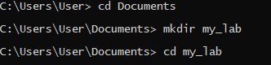

4. Создала git-репозиторий и проверила статус

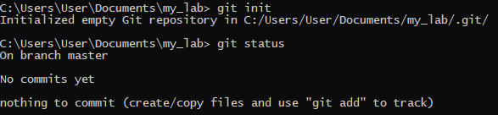

5. Создала в папке my_lab несколько файлов и посмотрела статус

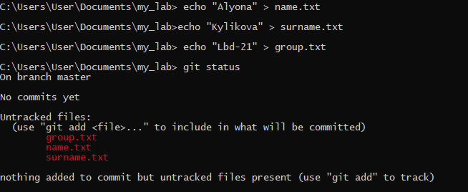

6. Добавила все файлы одной командой и снова посмотрела статус

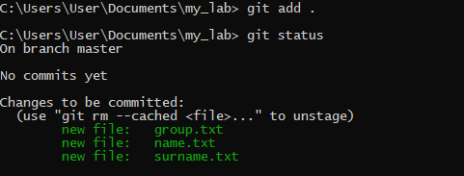

7. Совершила фиксацию изменений

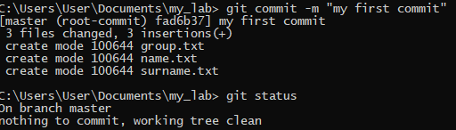

8. Создала новый репозиторий на Github.com

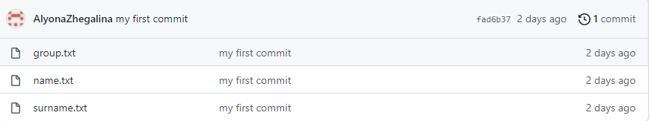

9.